**问题汇总（已回复）**

1 定位孔尺寸，此处会钻直径11mm的孔，请确认。---没问题



2 红外发射管的过孔尺寸只有0.5mm，是否偏小？--孔径已改成0.65mm



3 TOP层尺寸标注的线是否需要删掉--已删

4 丝印层印到了焊盘上

5 过孔打到了焊盘上会导致漏锡--已移到焊盘外6 过孔尺寸0.254mm偏小，增加PCB工艺成本，一般PCB厂家要求>0.3mm。--孔径已改成0.4mm

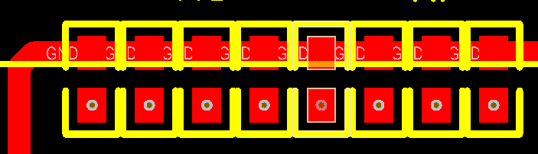

7 铺铜有问题--已改

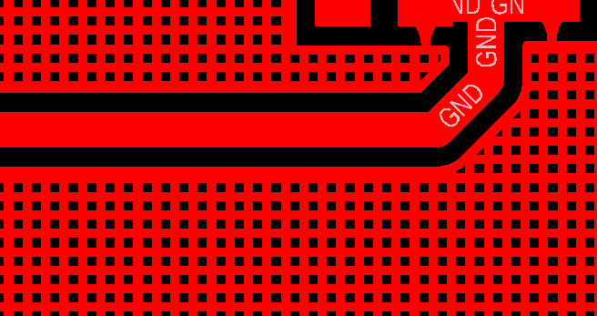

其他电气连接未检查。